CBL TIẾP CẬN TRẺ TÍM

HỎI THÊM:

* Tím: diễn tiến của tím trong 27 ngày, từ ngày nào: sau sanh thì mẹ thấy bé tím hơn trẻ khác thì được BS bảo rằng tím môi do đa hồng cầu, kêu về theo dõi thôi, sau khi về nhà thì thấy bé bú bthg ngủ bthg. TUY Nhiên 2 ngày trước nhập viện thì mẹ thấy bé tím nhiều hơn, có thở nhanh co kéo nhiều nên cho bé nvien.
* Tím: mẹ thấy bé tím môi, tay chân không rõ do mang tất. Chưa ghi nhận cơn tím
* Về bú: bé này bú 1 cử khoảng 15-20 phút, sau đó ngủ 2h rồi dậy rồi bú tiếp.
* Tiền căn siêu âm tim thai, bất thường thai kì ?: không có đi siêu âm thai. Đi BS thì bs bảo là thai kì bình thường.
* Lý do sanh mổ: khung chậu nhỏ nên sanh thường không được.

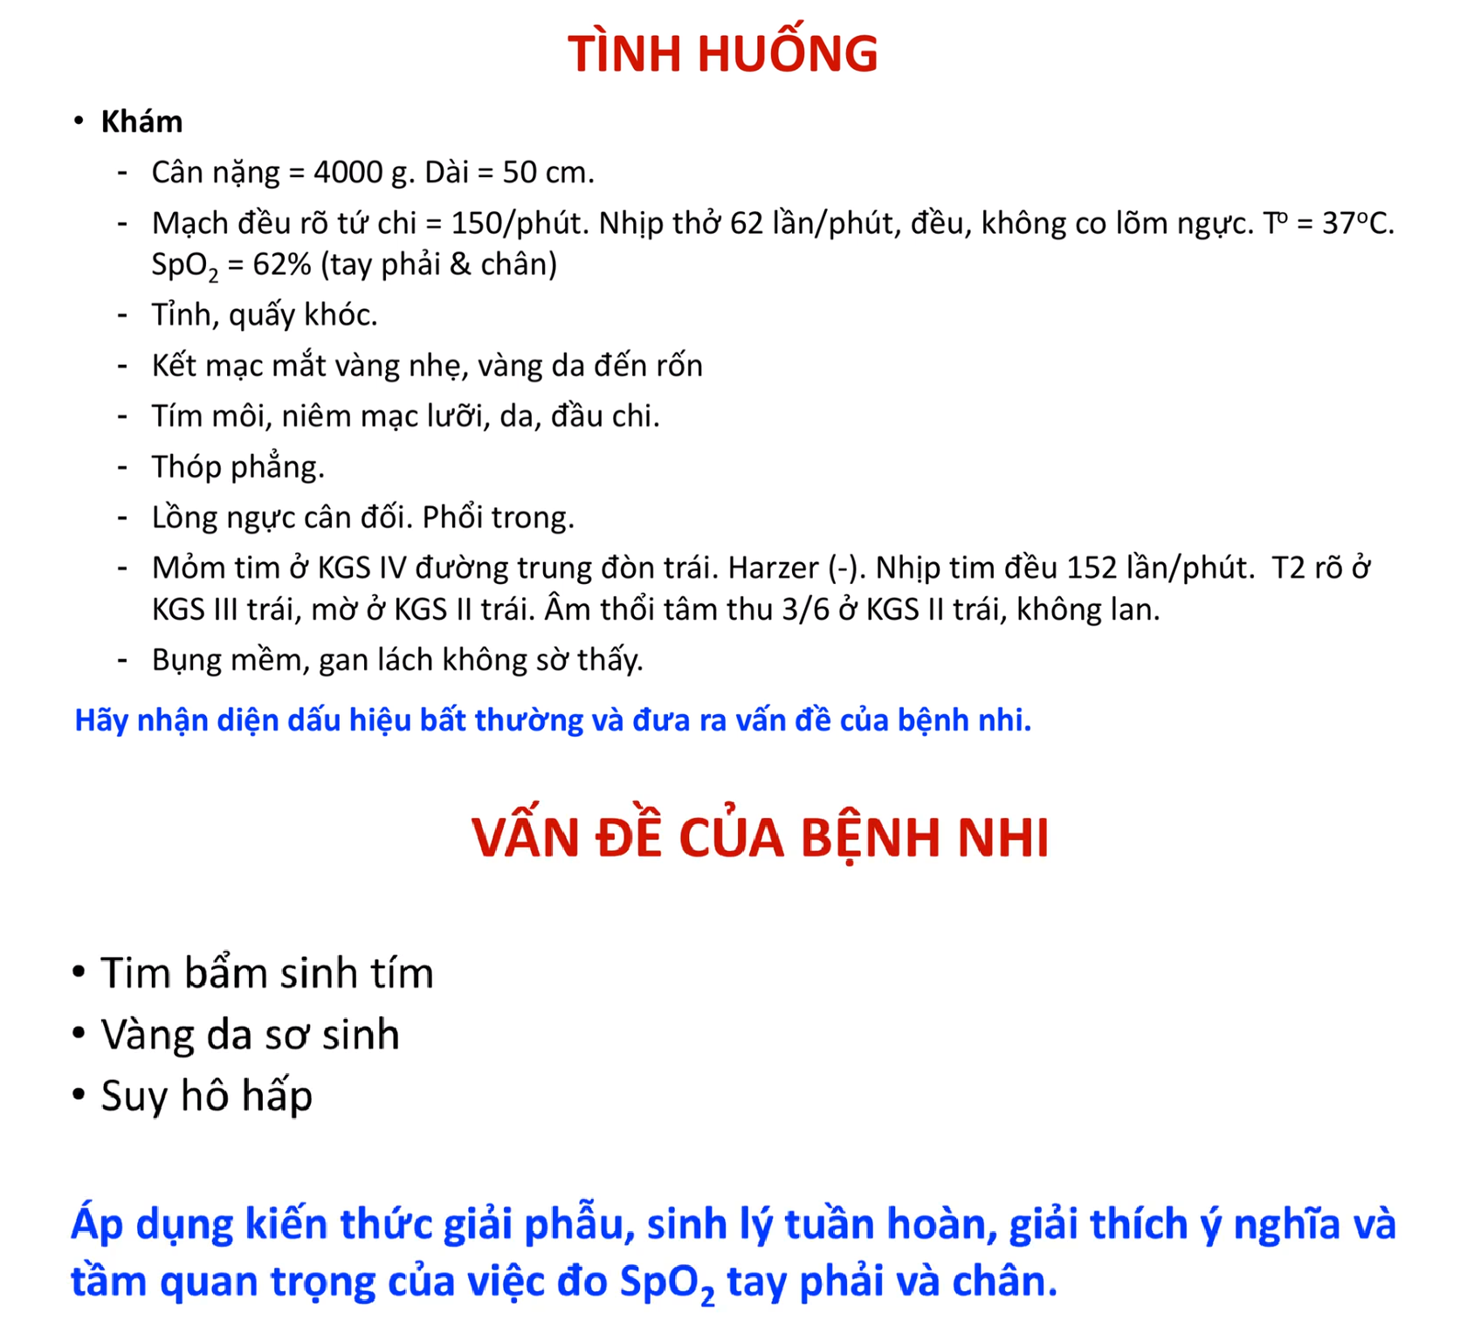

KHÁM: Thở nhanh, tím, âm thổi bất thường.   
Vàng da: từ ngày thứ 3 sau sanh, không cần chiếu đèn, mẹ theo dõi tại nhà.

Đặt vấn đề suy hô hấp: định nghĩa SHH 9 ( theo anh Hoàng) là cơ thể không cung cấp đủ oxy cho mô, dẫn đến chuyển hóa yếm khí và dẫn đến toan chuyển hóa . SHH có thể do bất thường hệ thần kinh, MetHb (kì kì).

Bản chất của shh không nhất thiết là do phổi, có thể do não hay do không cung cấp đủ Hgb

Giảm oxy máu nhưng không giảm oxy mô: TBS tím có đa hồng cầu. Giảm oxy máu và giảm oxy mô: SHH cấp tính

Luôn phải phân biệt giảm oxy máu và giảm oxy mô

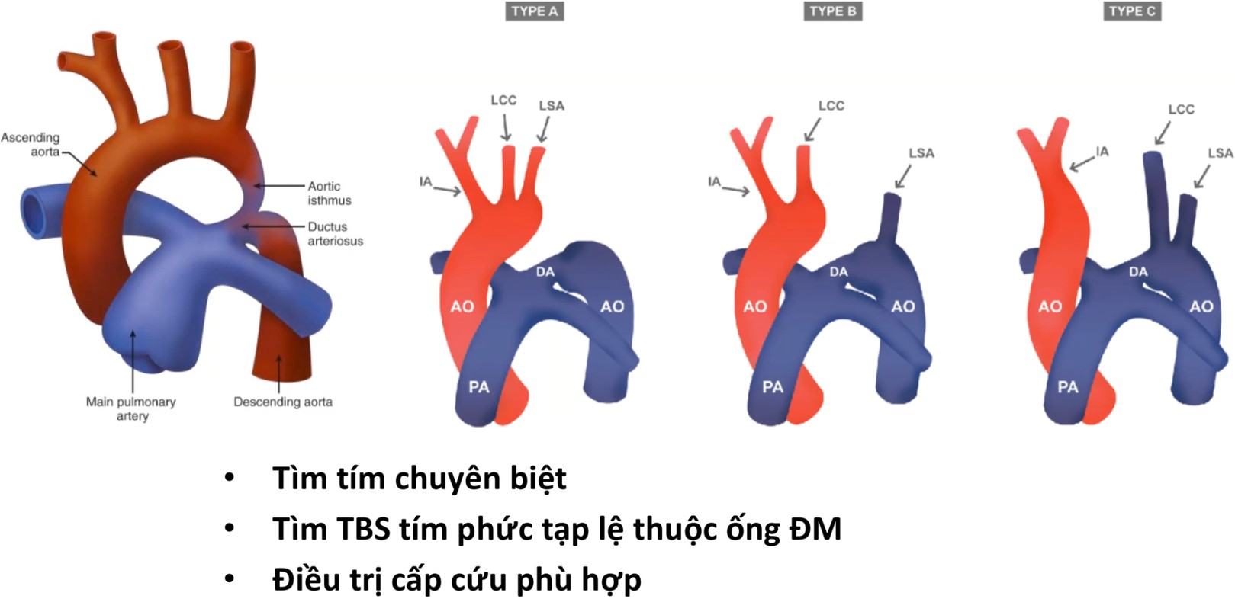

Tại sao phải đo tay phải và chân?: liên quan đến cấu trúc cung đm chủ.   
Bthg: cơ thể có 2 tuần hoàn máu đen và đỏ, được nối qua ống đm. Trong thời kì bào thai, máu nuôi chi trên là từ cung đmc, còn chi dưới là từ đm phổi đi qua nhờ ống đm. Sau sinh thì odm đóng lại nên mới tách biệt 2 tuần hoàn-> phải đo tay phải và chân để phát hiện tím chuyên biệt hoặc do còn odm phức tạp để phát hiện và cấp cứu kịp thời.

Bất kì Trẻ sơ sinh nhập viện vì tím cần đo SpO2 tứ chi hoặc ít nhất là SpO2 tay phải và chân.

→ Tìm tím chuyên biệt, TBS phức tạp lệ thuốc ống ĐM:

* Nhóm THP lệ thuộc ống động mạch ( nghĩa là cần odm thì máu mới lên phổi được): Hẹp phổi nặng/Ko lỗ van ĐMP
* Nhóm TH hệ thống lệ thuộc ống ĐM ( nghĩa là còn odm thì máu mới nuôi được tuần hoàn hệ thống): Gián đoạn cung ĐMC ( 3 hình bên phải), Hẹo eo ĐMC ( hình trái )

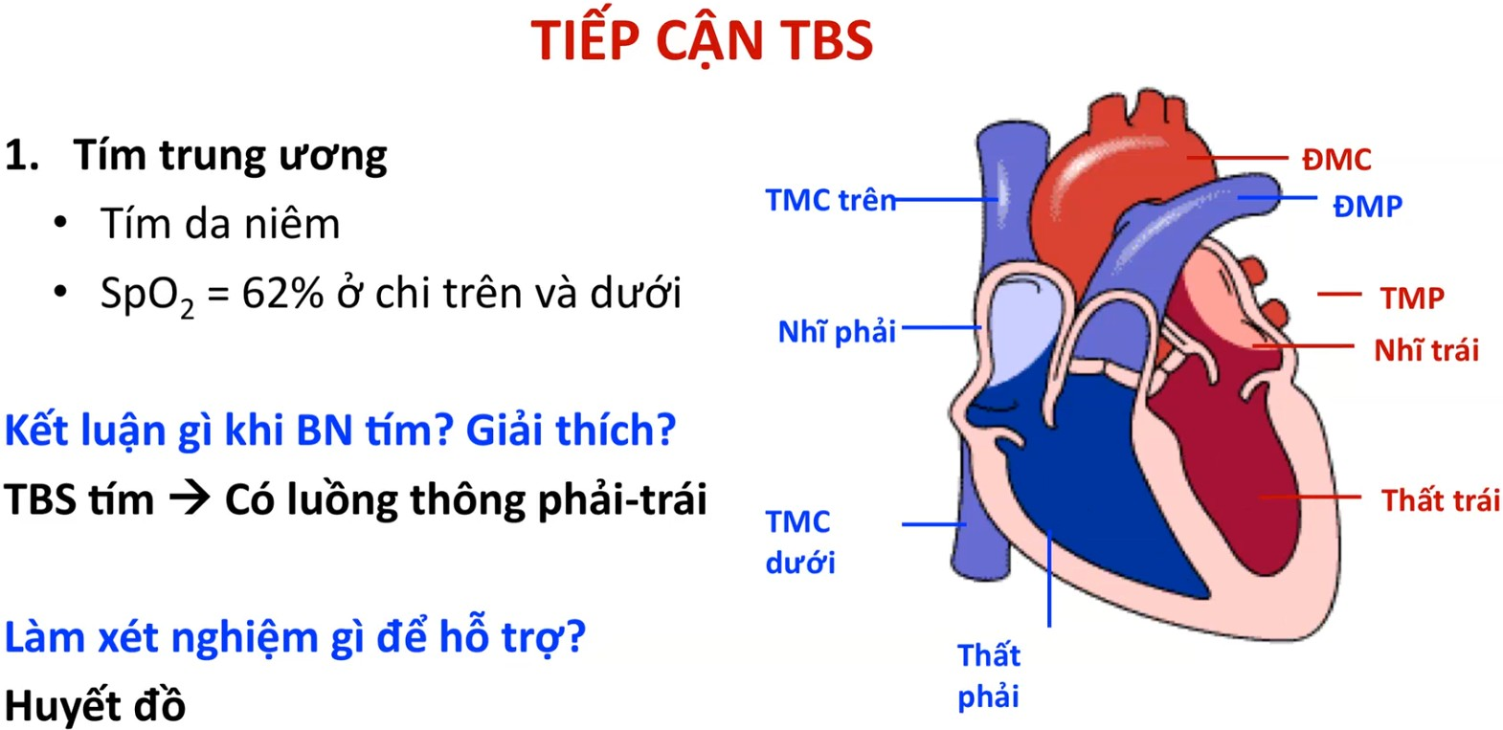

Những dấu hiệu gợi ý tím trung ương ( ngoài 2 dấu hiệu của bn này):   
- Ngón tay dùi trống ( khum) thì trẻ lớn mới thấy được, thường cỡ 6 tháng thì mới thấy được  
- Lí tưởng nhất là dùng kmđm, nhưng là xâm lấn, thường đo spo2 để gợi ý  
- Ngoài ra phải tìm đa hồng cầu, em bé thấy có đa HC trên ctm thì phải coi coi có tim bs hay không do lỡ đó là tím kín đáo thì không thấy được.

Dấu hiệu thêm về tím trung ương: ngón tay dùi trống, móng khum (>6 tháng), đa hồng cầu. Trẻ khám ko tím rõ, có bất thường máu đa hồng cầu → cẩn thận có TBS.

Khi BN tím TW-> có shunt P-T, lí do gì mà nó có shunt P-T. có shunt p-t thì áp lực Tim P lớn hơn tim T, khi tím có đa HC, muốn biết có đa HC thì làm gì-> huyết đồ

Đầu tiên phải coi BN có tím hay không cái đã: -> làm huyết đồ để chứng minh BN có tím

Bình thường em bé sinh ra sẽ có đóng lỗ bầu dục, đóng odm, vách liên thất kín nên không tím, nếu có bất thường thì có thể dẫn đến shunt P-T

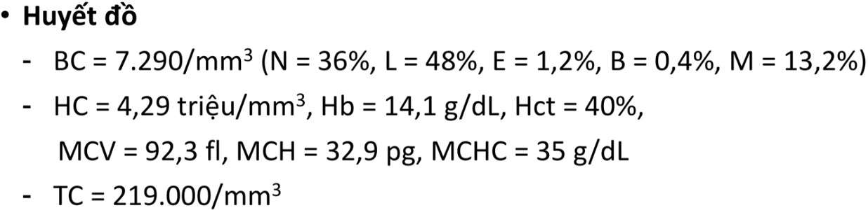

CÂU ĐÁP ÁN TRÊN SLIDE SAI NHA 😊

Chưa đủ tiêu chuẩn đa hồng cầu, anh kêu coi sách **thực hành nhi cũ** trang 287 nha!!!!!

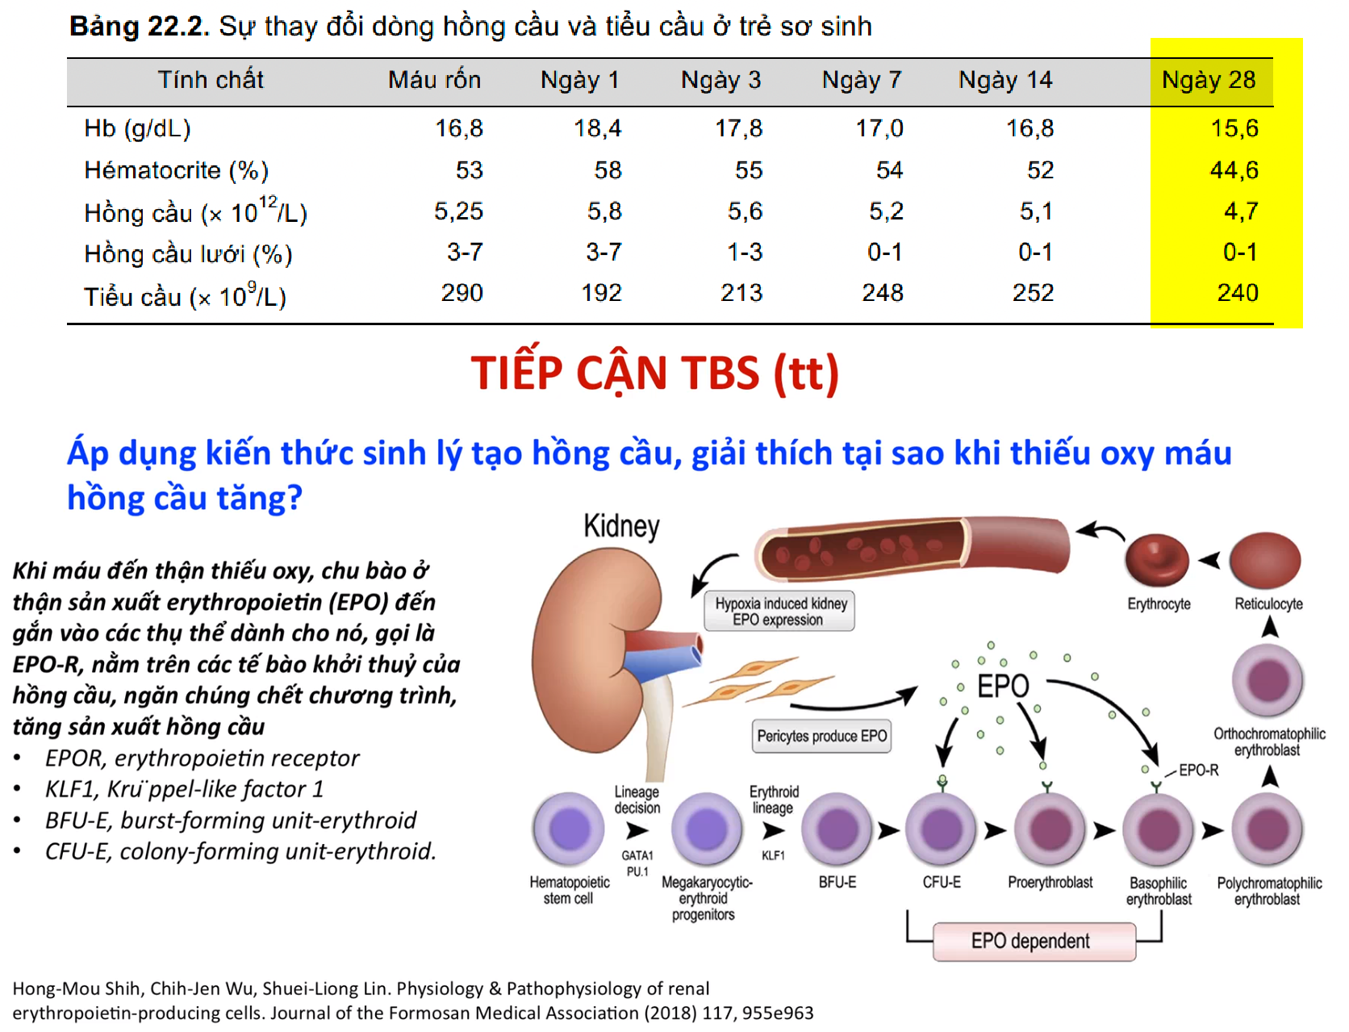  
tiết EPO để tạo hồng cầu làm hồng cầu tăng lên,

1. Tăng lưu lượng máu lên phổi ko? ( lâm sàng chỉ có thở nhanh thôi)

THP giảm → Giảm lưu lượng máu lên phổi → Kết luận được TBS có hẹp đường ra thất phải. 1/3 trên 2 phổi mờ, rốn phổi không đậm, cung ĐMP lõm, 2 phế trường sáng -> giảm lưu lượng máu lên phổi -> tắc nghẽn đường ra thất P, hẹp đó có thể là tại van, trên van hoặc dưới van hoặc kết hợp

* Máu KHÔNG TỰ SINH RA VÀ MÂT ĐI, nó chỉ đi từ chỗ này sang chỗ khác, nguyên tắc là máu sẽ đi đường khác thôi.

TIM PHẢI: Lớn thất phải (mỏm tim hếch lên, góc tâm hoành nhọn)

* Tổn thương đỉnh phổi thì thường là lao, bé này chưa nghĩ.

1. **Tim nào bị ảnh hưởng?Dựa vào ls và xq:Tim Phải**

Khám LS mỏm tim ko lệch, Harzer (-), ko dấu hiệu nào gợi ý. Cần dựa vào Xquang

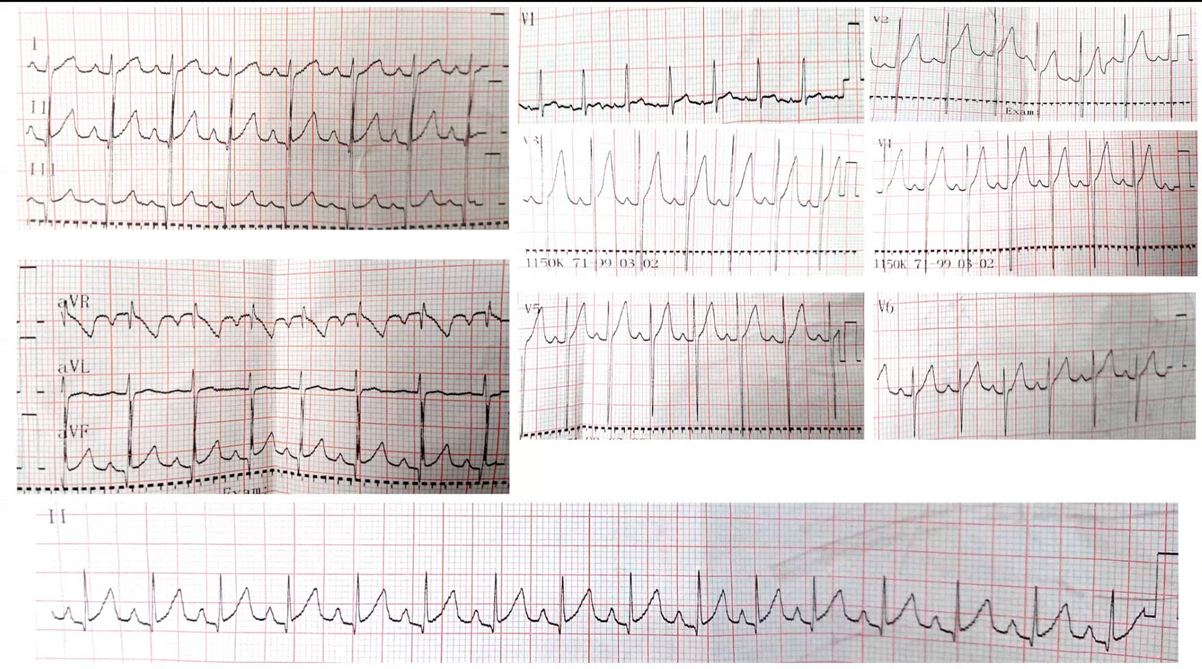

Macruz <1 nên Lớn nhĩ phải .Lớn thất phải (SV5 > 17). Trục lệch phải-> tăng gánh tâm thu,

Rs-rS từ v1 sang v2 gợi ý Fallot nhưng ko đặc hiệu, ko chỉ dựa vào ECG

* - Ca này còn có st chênh lên ở V2,3,4 ; v5 thì ít . BN này lớn nhĩ P, lớn thất P, tăng gánh tâm thu

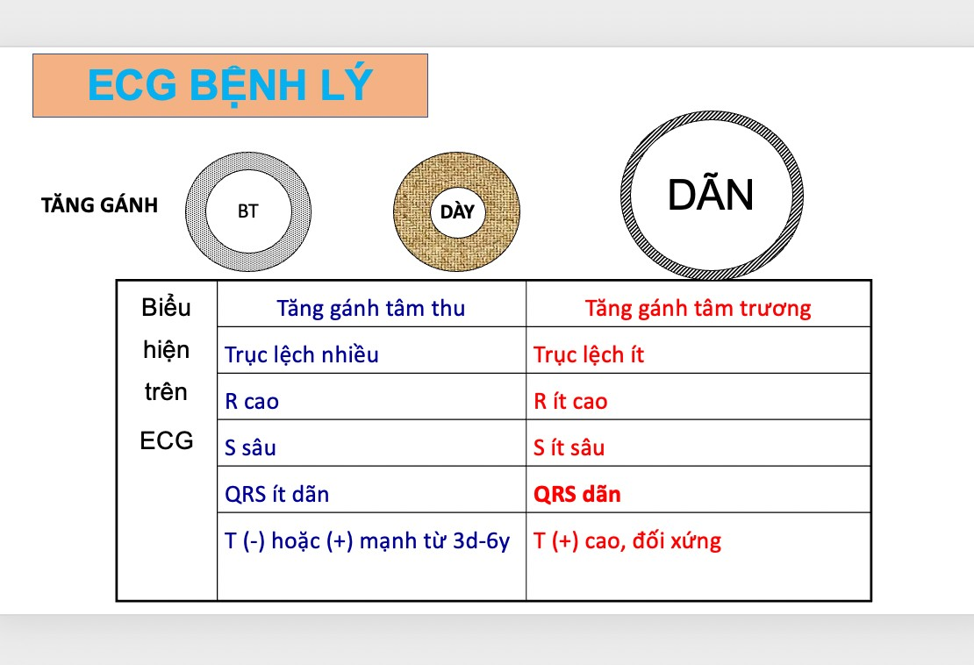

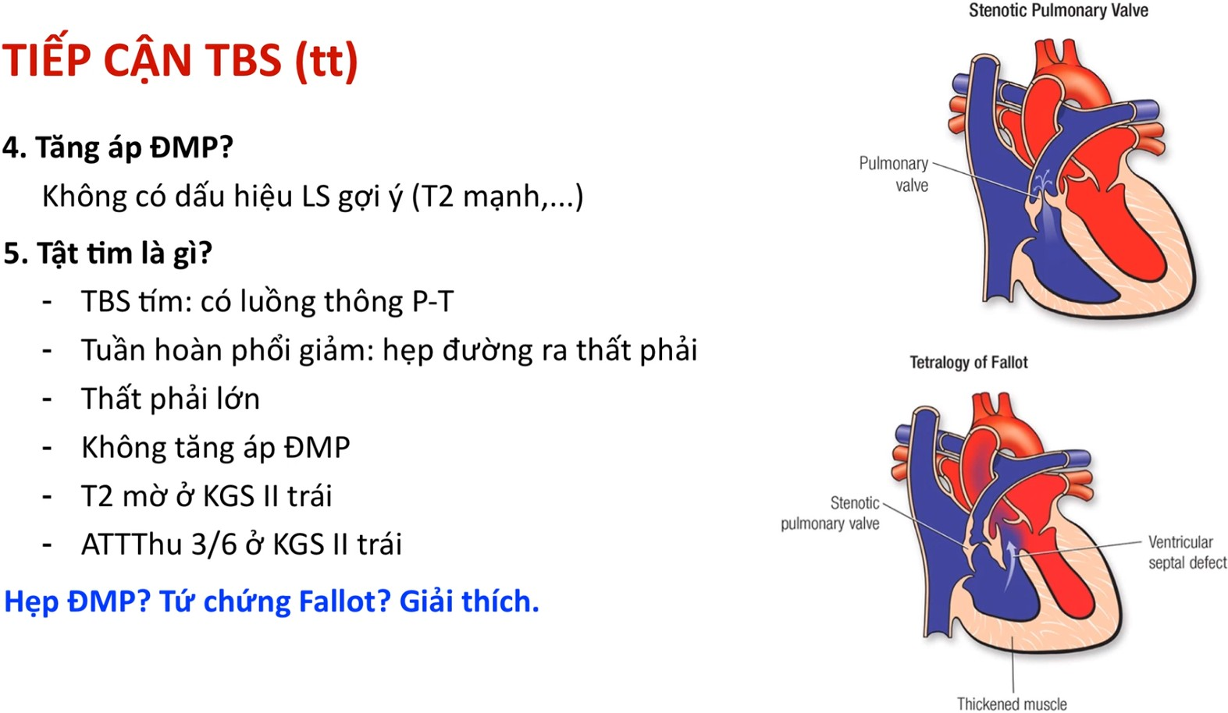

Tiêu chuẩn tăng áp ĐMP: thông tim

HC Eisenmenger: bthg áp lực bên giải phóng là 90 mmHg, áp lực bên phổi là 30 mmHg( huyết áp tâm thu) , bên phổi tăng cao thì đảo shunt.

Phân tích biện luận từng bước

* 1. TBS TÍM → Có shunt P-T (ÔĐM, TLT, TLN)
* Nếu lỗ thông là ODM → shunt P-T. này sẽ có tím chuyên biệt. BN này ko tím chuyên biệt. → Lỗ thông này không thể là ODM.

Nếu BN này có ODM thì sẽ chỉ là shunt T-P

* Nếu lỗ thông ở tầng nhĩ, thì áp lực bên nhĩ phải > nhĩ trái, vậy thì phải có tắc nghẽn đường thoát thất phải:

+ Phù hợp với Hẹp phổi nặng (shunt có thể Lỗ bầu dục/TLN), vì vừa hẹp đường thoát thất phải, phì đại thất phải.

+ Áp lực bên nhĩ phải > nhĩ trái có thể ở bệnh teo van 3 lá (hẹp van 3 lá máu ko xuống, tăng áp lực nhĩ phải nên qua nhĩ trái). Nhưng teo van 3 lá thường kèm thiểu sản thất phải → Ko phù hợp

+ Ebstein 3 lá: Nhĩ hoá thất phải (thất phải thay vì mô cơ thì dc thay bằng nhĩ, nên co bóp kém, thường kèm hẹp ĐMP) + Sa van 3 lá vô buồng thất phải

→ Hẹp đường thoát thất phải, ứ máu ngược nhĩ phải gây Shunt P-T tâm nhĩ.

Nhĩ hoá thất phải → Thường RL nhịp (Block dẫn truyền, nhịp nhanh kịch phát trên thất, ngoại tâm thu nhĩ …)

BN này ECG ko rối loạn nhịp ( còn nhịp xoang) nên ít nghĩ Ebstein.

* Nếu lỗ thông ở tầng thất, kèm hẹp đường thoát thất phải, lớn thất phải, ko TAP →

+ TOF

+ APSO (ko lỗ van ĐMP kèm TLT là dạng nặng của TOF): ko nghe được âm thổi do thiểu sản van ĐMP nên ko có máu đi qua/ hoặc nghe được âm thổi liên tục.

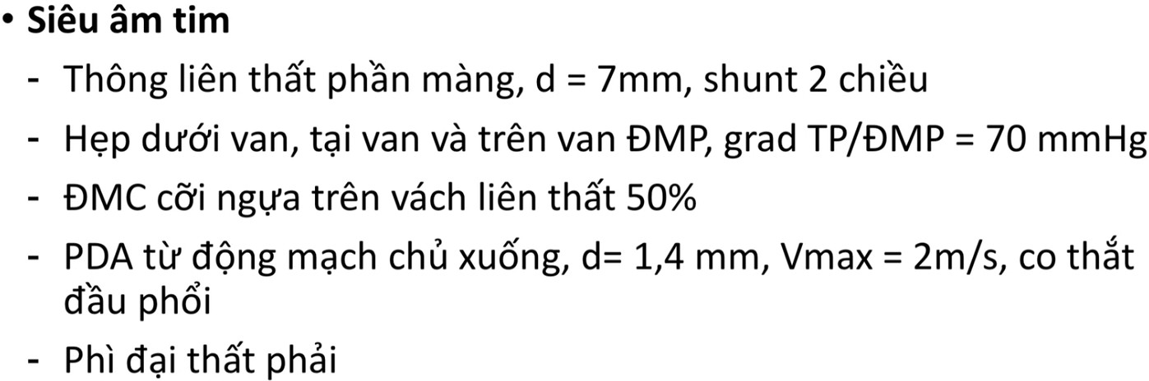Trong các bệnh lý này là chủ yếu là do âm thổi hẹp phổi, còn lỗ TLT lớn, cân bằng áp lực nên khó có âm thổi.

PHÂN BIỆT TỨ CHỨNG FALLOT VÀ HẸP PHỔI ( KHI CHƯA CÓ SIÊU ÂM TIM):  
- Âm thổi: trong hẹp phổi thì hẹp càng nặng thì âm thổi càng to, bên TOF thì càng nhỏ do nó có lỗ thông liên thất để thoát, còn trong APSO thì không nghe được âm thổi của hẹp phổi hoặc nghe âm thổi liên tục thôi vì trong APSO thì không có van đmp nên không đi lên phổi luôn và nó thường có lỗ TLT lớn và áp lực 2 buồng có khi tương đương nhau nên có khi nghe âm thổi liên tục luôn. Ca này bé này có âm thôi tâm thu có 3/6 thôi -. Nghĩ TOF nhiều hơn.

→ Từ siêu âm tim: Tứ chứng Fallot, Còn ÔĐM type A

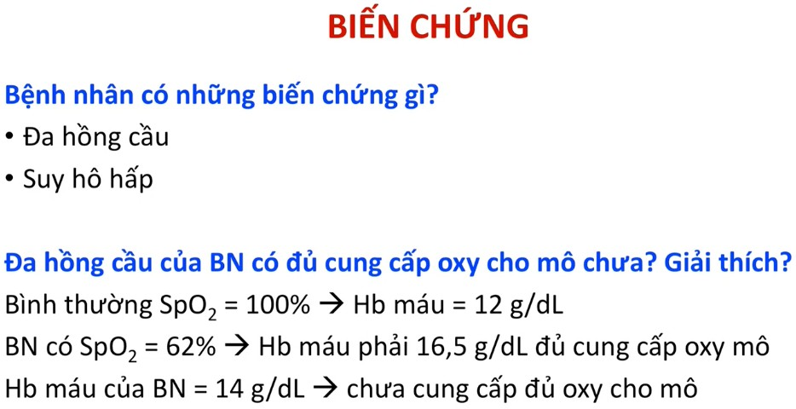

Đa hồng cầu ở bn này chưa thấy nhiều  
SHH do máu lên phổi ít???

Cung cấp oxy cho mô: có 2 cách là cung cấp oxy hoặc là cung cấp Hb  
Cái này thầy tính sai nha, tính như cbl 3.1 tui với Hương học là đúng á 😊, nói chung ca này hb chưa đủ để cung cấp oxy cho mô.

Chưa đa hồng cầu, Có suy hô hấp.

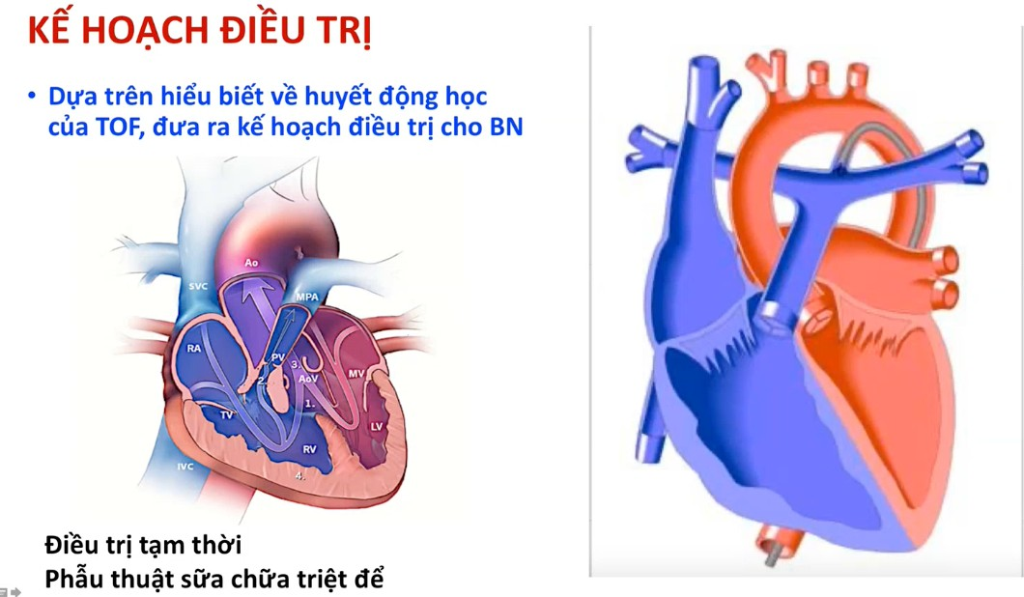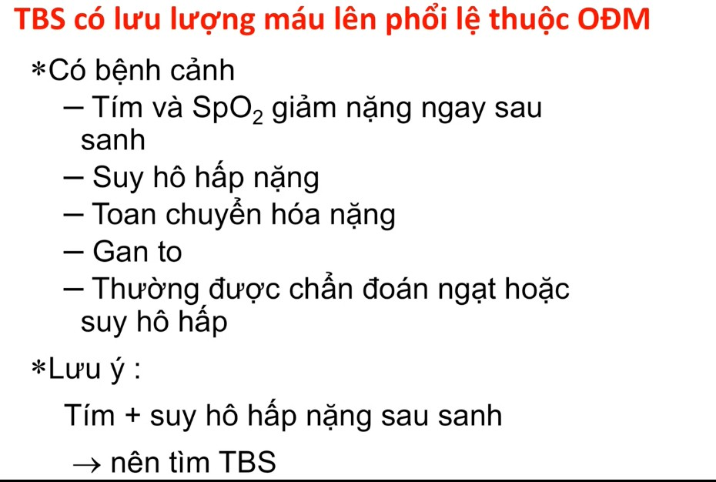

Tư thế gối ngực: phải làm đúng kỹ thuật, chỉ làm trong cơn tím, gây đau đơn khó chịu, cần an thần trước khi thực hiện.

Tím và spo2 tụt sau sanh là đi tìm tim bẩm sinh

**Truyền nahco3 thì nó sẽ chuyển hóa thành H20 và CO2, co2 này đi qua màng tế bào rất là dễ và khi gặp h2o sẽ chuyển lại thành H+.**

* **Nó sẽ làm cho toan ngoại bào thành toan nội bào ( khi đó không có thuốc nào điều trị được)**

Bn này không đang trong cơn tím đâu, chỉ có suy hô hấp thôi, cái tím này là do hẹp nặng được ra thất phải rồi shunt P-T, về nhà còn tím mà. BN này mình phải làm sao đưa máu lên phổi trở lại,   
Làm khí máu ra toan chuyển hóa có chỉ định bù nahco3 thì mới bù thôi.

Ở bn này mình điều trị tạm thời để mở odm lại để bn có oxy nhiều hơn. Truyền E1 để mở odm, ngoài ra có thể can thiệp đặt stent odm này lại

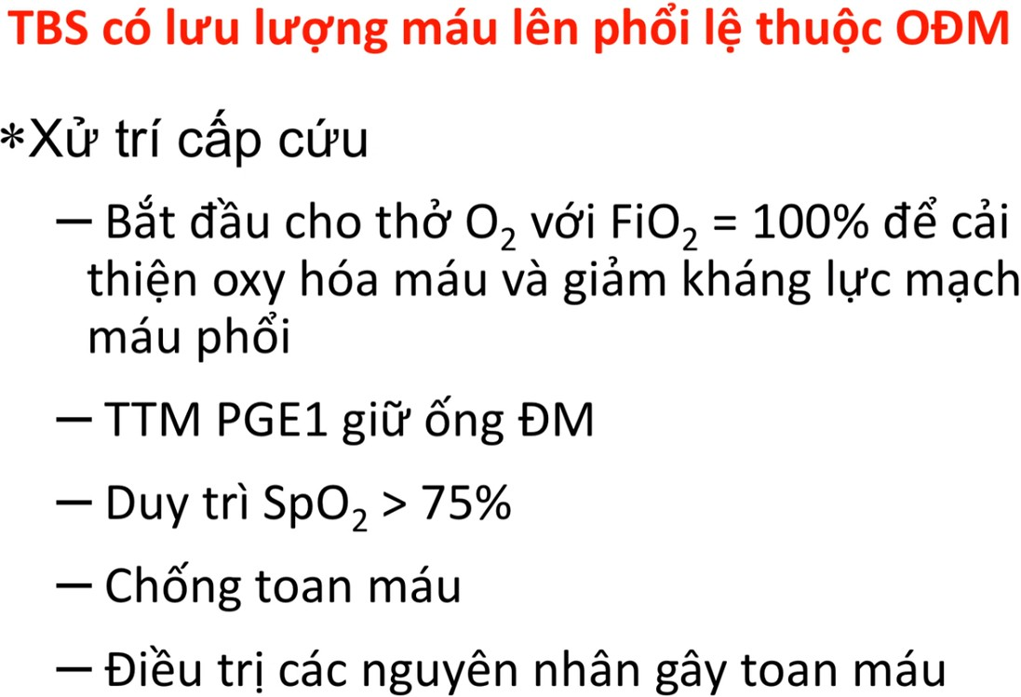

Oxy liều cao gây đóng ống động mạch nhưng đang truyền tĩnh mạch PG E1 nên ko sợ

Điều trị Suy tim: suy tim ở trẻ em hầu như là do TBS, có Tăng lưu lượng máu lên phổi

→ Điều trị cần giảm tiền tải (lợi tiểu), giảm shunt T-P (thuốc giãn mạch làm giảm SVR để bơm máu ra NB, nhưng nên dùng captopril liều thấp 0,5-2mg/kg vì dùng liều cao dãn mạch phổi làm tăng THP gây suy tim nhiều hơn)

* Còn điều trị tăng sức co bóp cơ tim khi suy tim đáp ứng kém, kèm viêm phổi tái phát, suy dinh dưỡng nhưng lúc đó thì đã có chỉ định can thiệp sửa chữa triệt để rồi.

Ko đợi EF giảm để dùng digoxin.

Digoxin có tác dụng phụ là ngộ độc, dễ block dẫn truyền, nhịp tim chậm, mất cơ chế bù trừ của suy tim.

Nên digoxin chỉ sử dụng khi có triệu chứng giảm sức co bóp cơ tim dù đã tối ưu hoá điều trị dãn mạch, lợi tiểu.

Về ko nên dùng thuốc dãn mạch/Suy tim còn ODM: 2 lí do

* + Dãn mạch máu phổi làm máu lên phổi nhiều hơn
  + Dãn mạch giảm huyết áp tâm trương giảm tưới máu vành (TBS PDA hiệu áp rộng huyết áp tâm trương đã thấp sẵn) → Suy tim nặng hơn

Suy tim /TLT: 3 nhóm triệu chứng lâm sàng

* TLT hạn chế: ko triệu chứng LS, ko cần dùng thuốc ( máu lên phổi ít)
* TLT trung bình: có lớn tim trái, cho lợi tiểu trước (quai hoặc kết hợp giữ kali) trong khoảng 2 tuần, nếu ko đáp ứng thì thêm thuốc dãn mạch
* TLT lớn: Lợi tiểu + giãn mạch nhưng cũng cho lợi tiểu trước, không đáp ứng thì mới xài dãn mạch giãn mạch sau
* Hẹp phổi nặng có không mở lỗ bầu dục được không? Hẹp phổi nặng thì sẽ áp lực nhĩ phải tăng cao sẽ làm máu đi từ P sang T qua lỗ bầu dục, nếu lỗ bầu dục không mở được thì em bé nó sẽ đi vô shock tắc nghẽn, khi đó chỉ cần vài chu chuyển tim thì sẽ tử vong, em bé nó phải có đường lỗ thoát thì mới sống được. Nếu em bé vô bệnh cảnh gan to, thất phải lớn. Trong chuyển vị đại động mạch mình thủ thuật mở vách liên nhĩ ra để tìm đường thoát chứ không sẽ tắc nghẽn và tử vong
* Hẹp phổi trung bình thì bn sẽ có tím khi gắng sức nhưng cái này là do tím ngoại biên nha.

Có 4 dấu hiệu phát hiện tím:  
- Tím da niêm  
- Đo spo2,sao2  
- Dấu hiệu đa hồng cầu  
- Ngón tay, ngón chân dùi trống

Luôn cần xq và ecg khi tiếp cận tim bẩm sinh vì có thể lâm sàng không rõ rang các dấu hiệu.